ฐานข้อมูลภูมิปัญญาท้องถิ่นตำบลแม่ลาน
1. ภูมิปัญญาท้องถิ่น ด้าน เกษตรกรรม
- ศูนย์การเรียนรู้และกระจายพืชสมุนไพรตำบลแม่ลาน
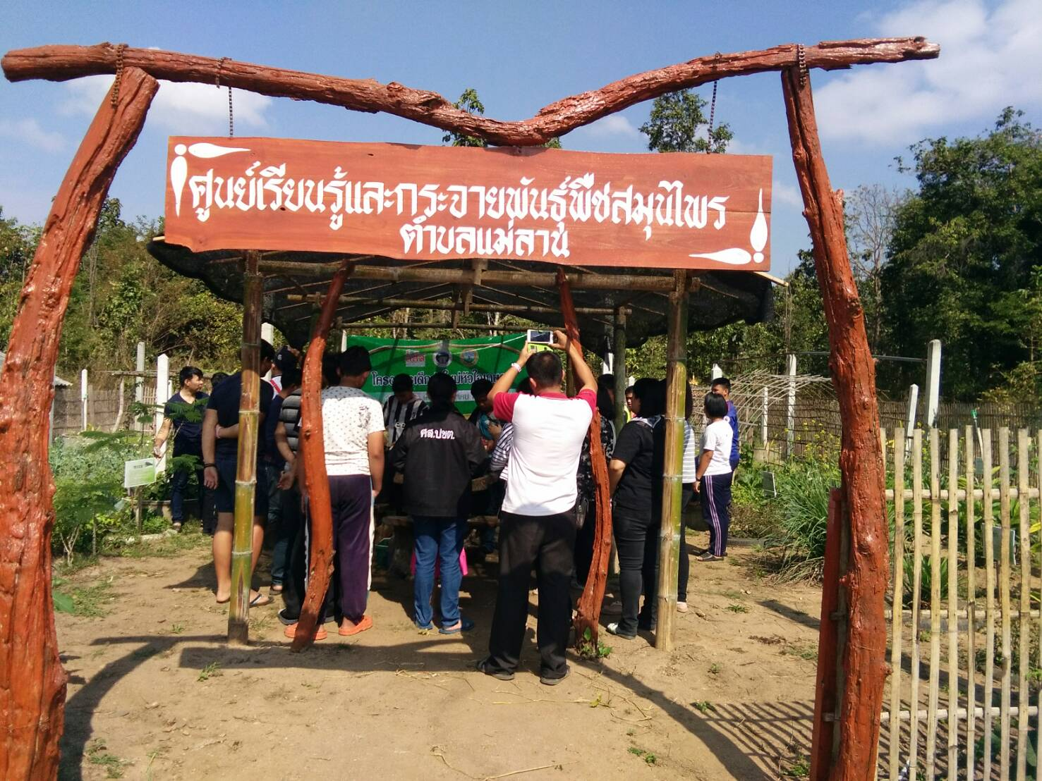
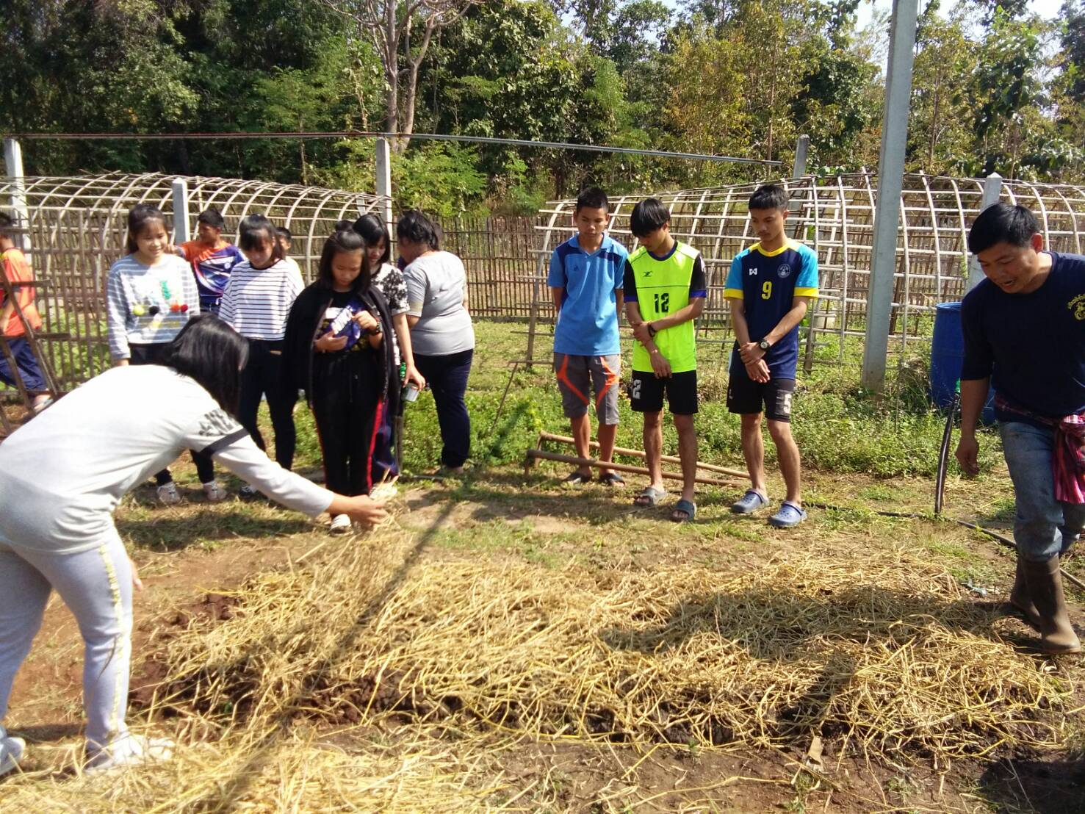
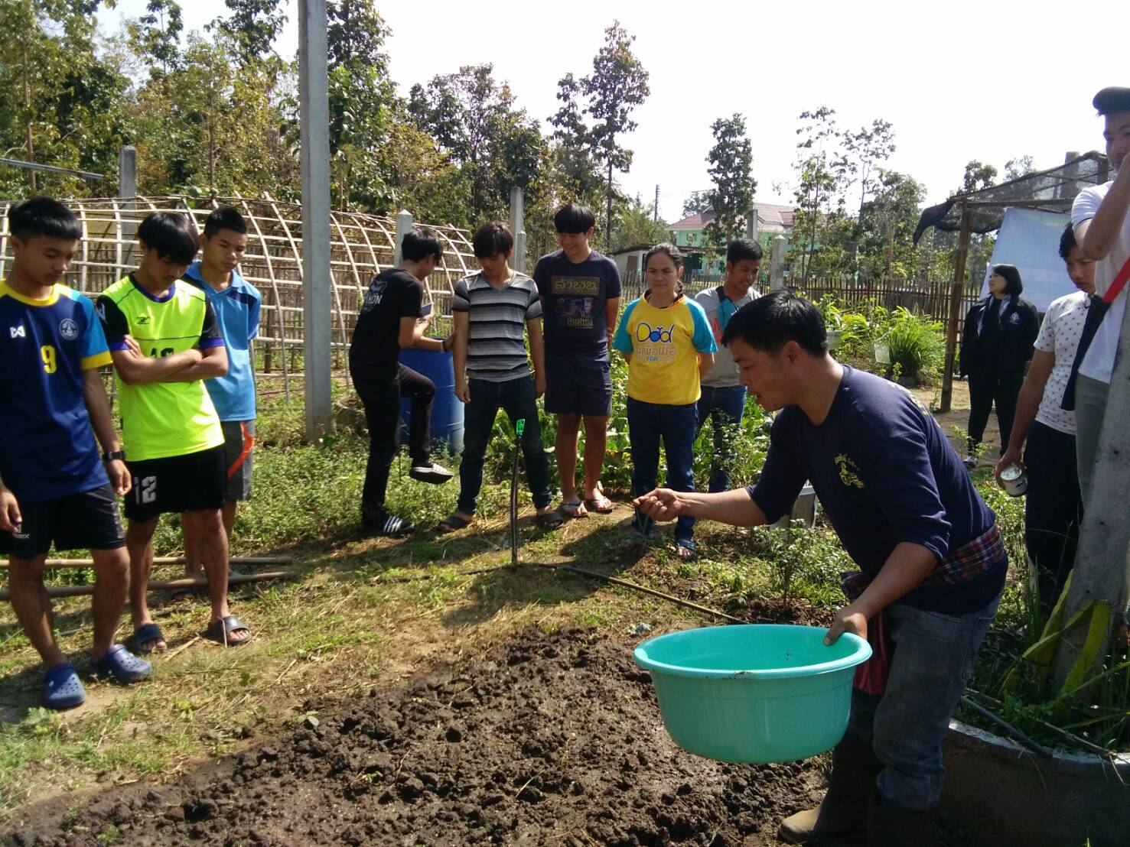
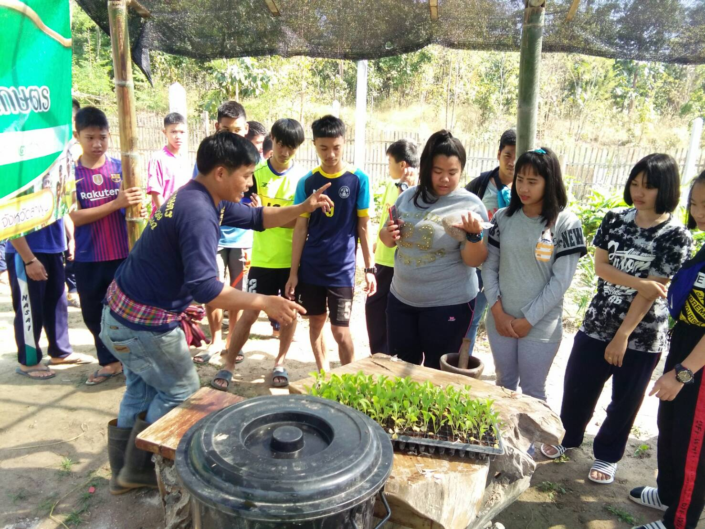

- เกษตรกรเลี้ยงไก่ ชุมชน หมู่7 บ้านนายเชาวลิต สุทะยะ
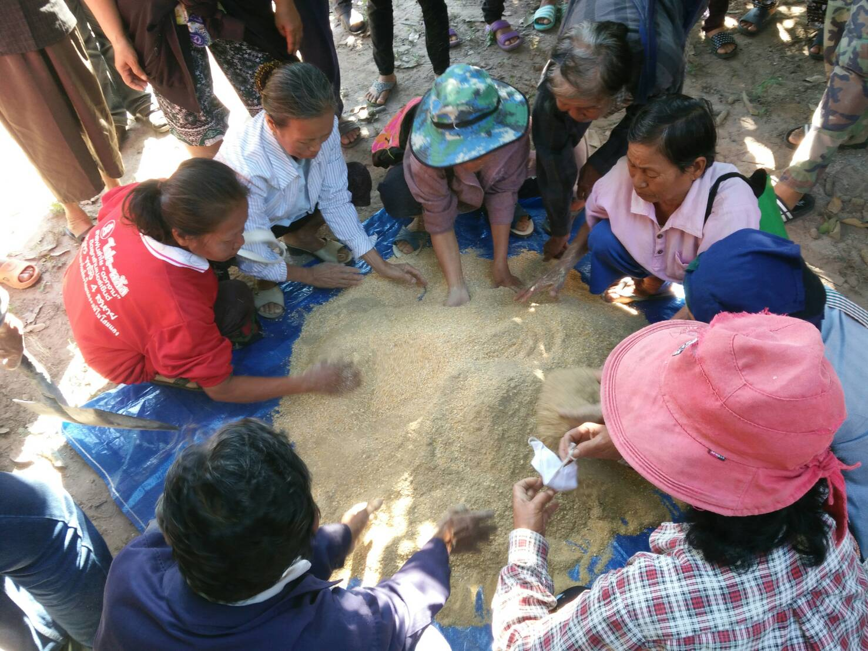
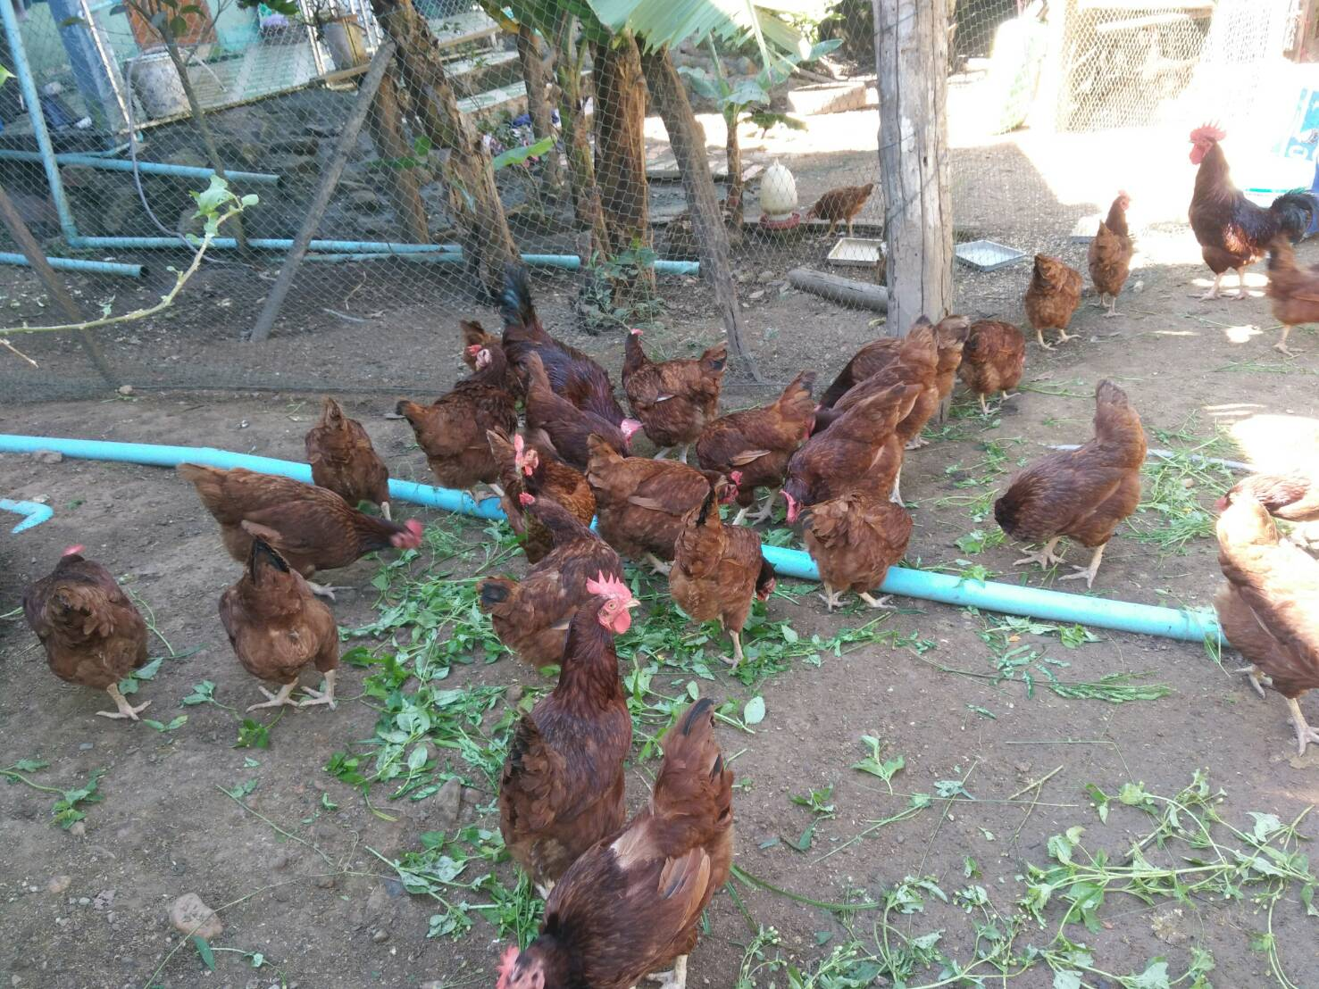
2. ด้านหัตถกรรม
- กลุ่มแม่บ้านเย็บผ้า และผ้ามัดย้อม หมู่ 6
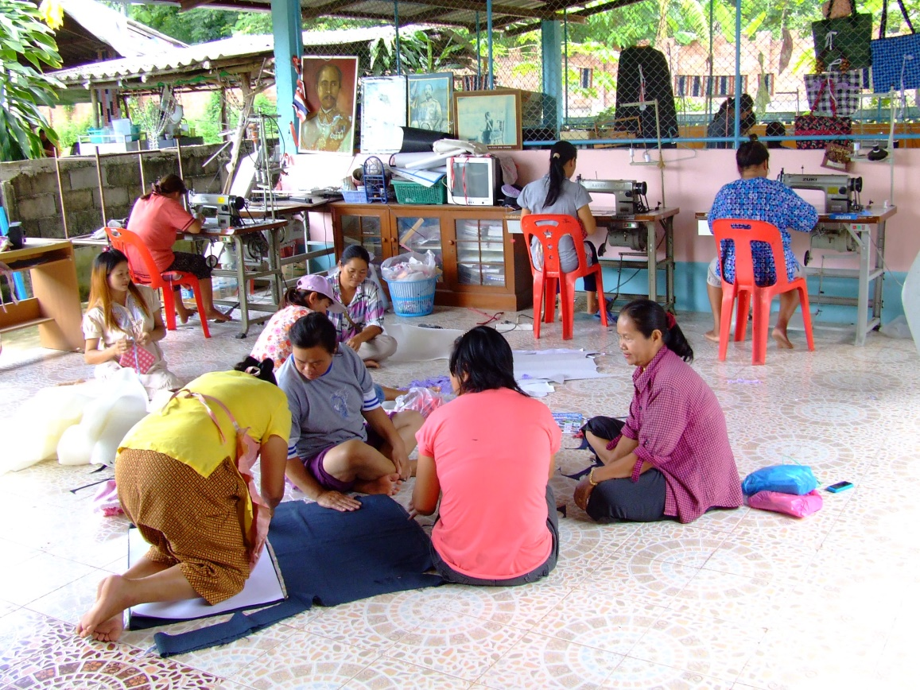
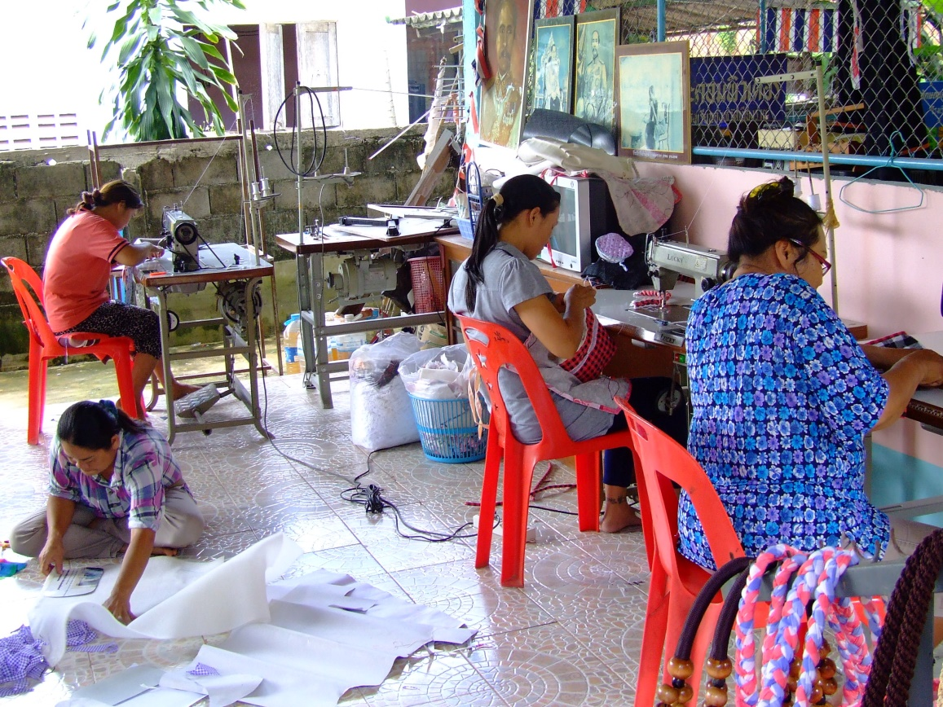
- กลุ่มจักสานผู้สูงอายุ หมู่ 2
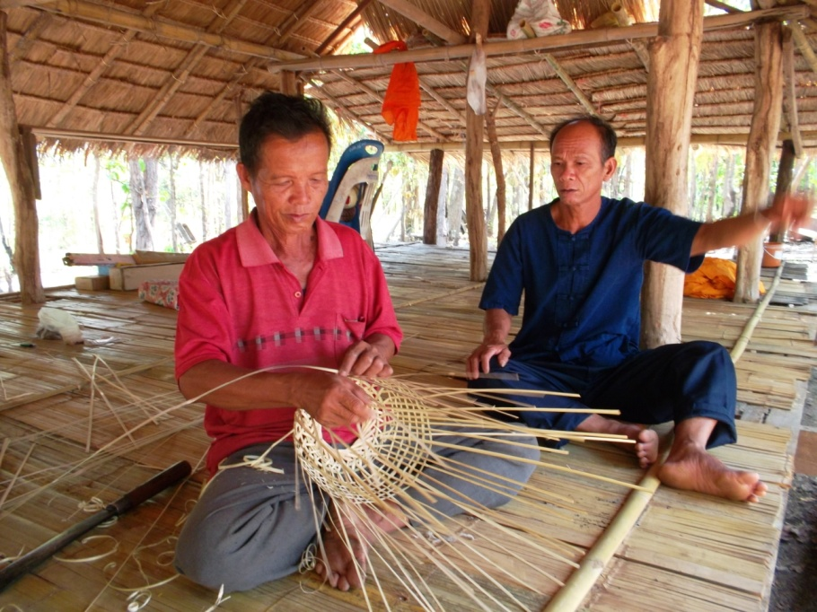

4. ด้านทรัพยากรธรรมชาติและสิ่งแวดล้อม
- กิจกรรมปลูกป่าวันแม่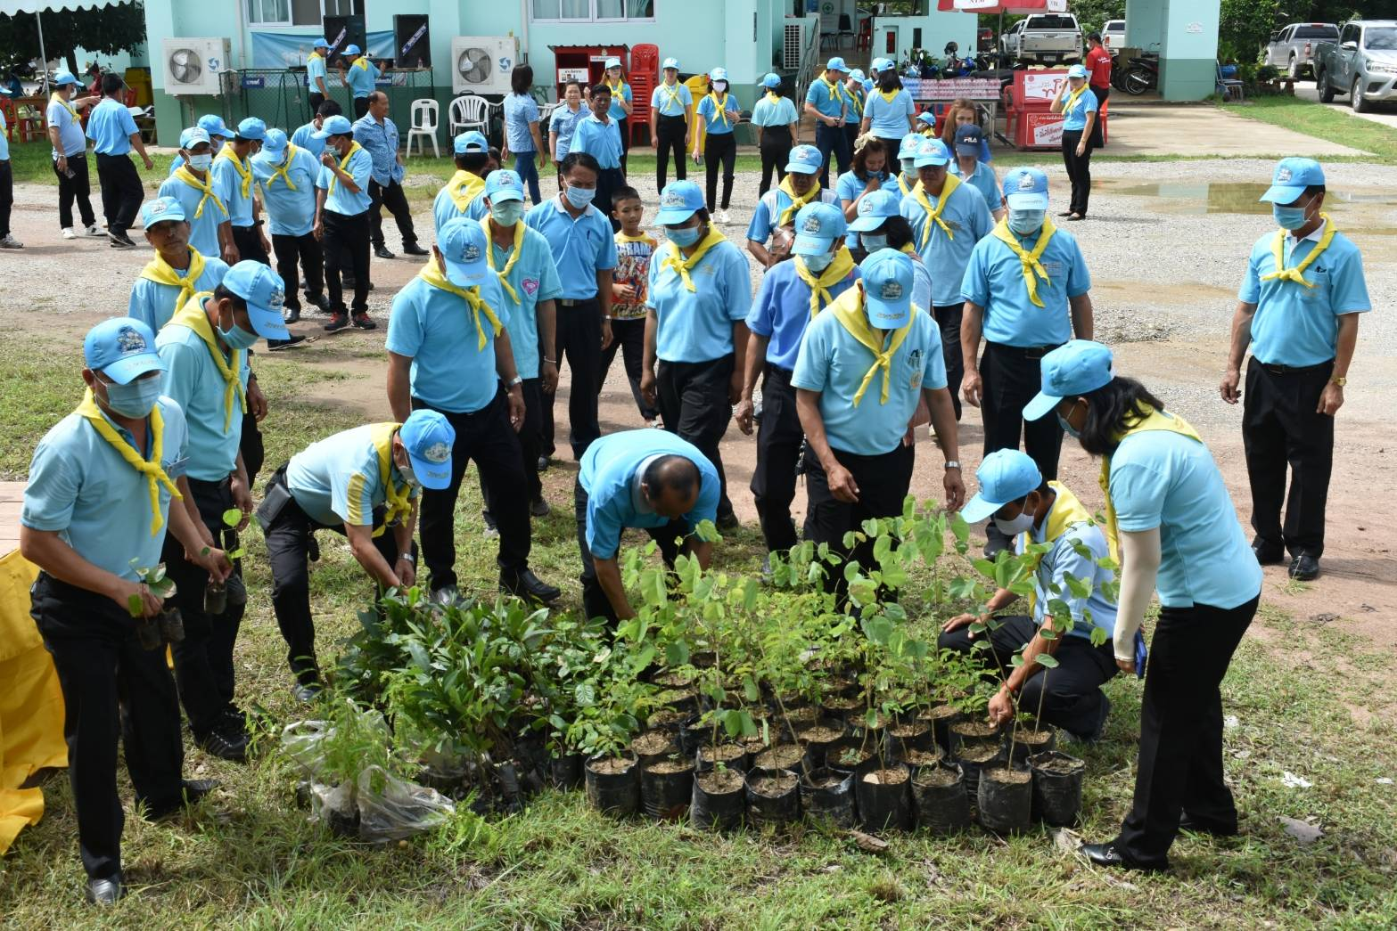
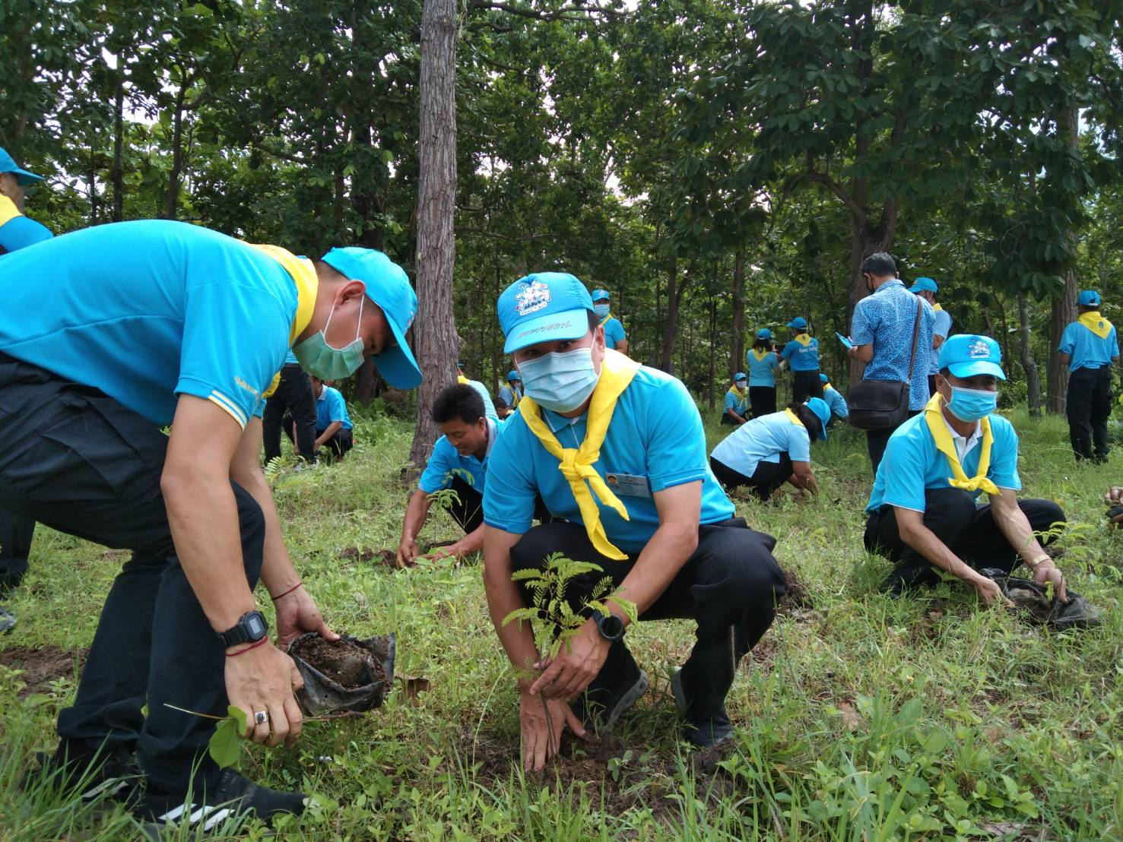

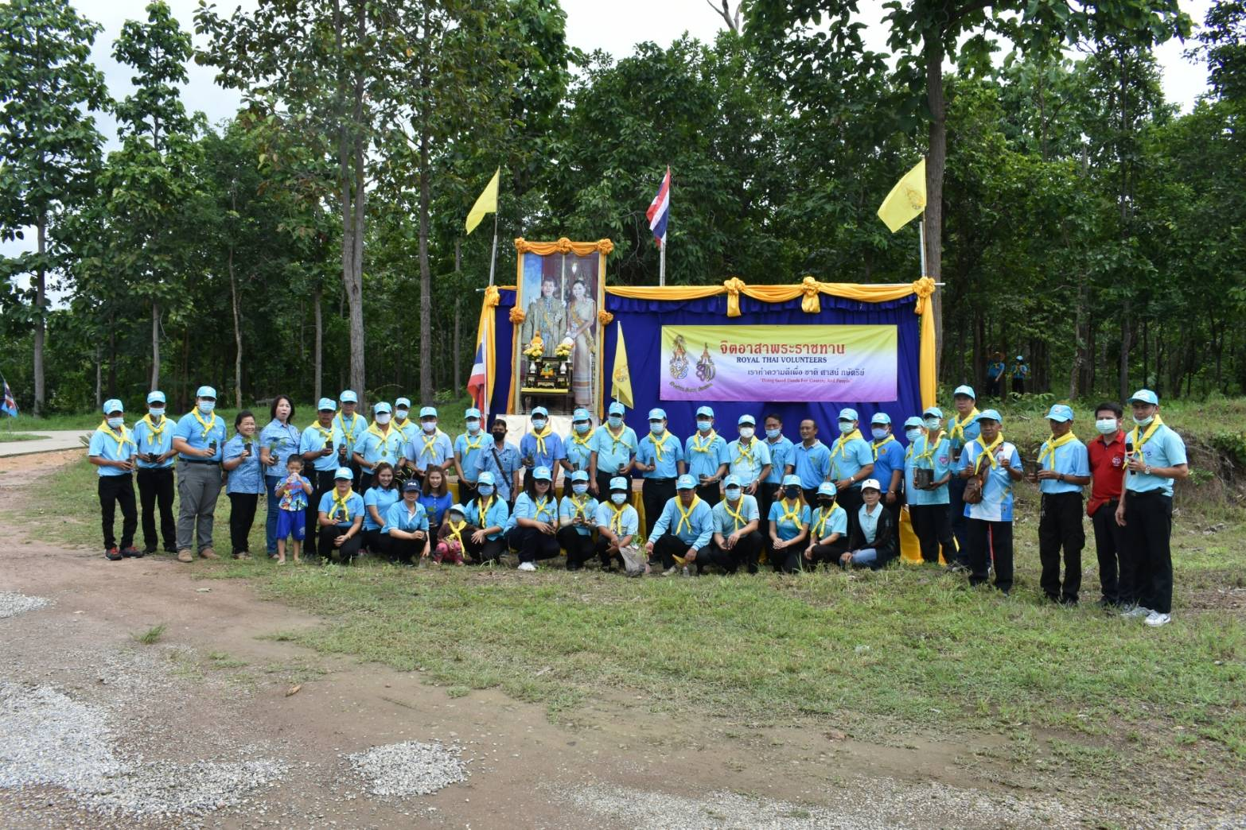
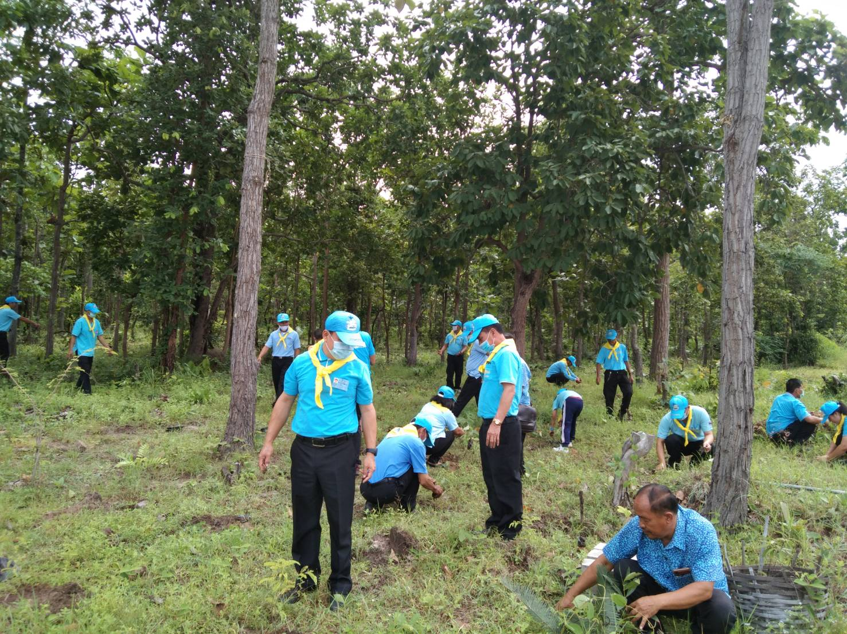
6. ด้านศิลปกรรม
- กลุ่มเฟอร์นิเจอร์จากรากไม้ และงานแกะสลักไม้ หมู่ 1
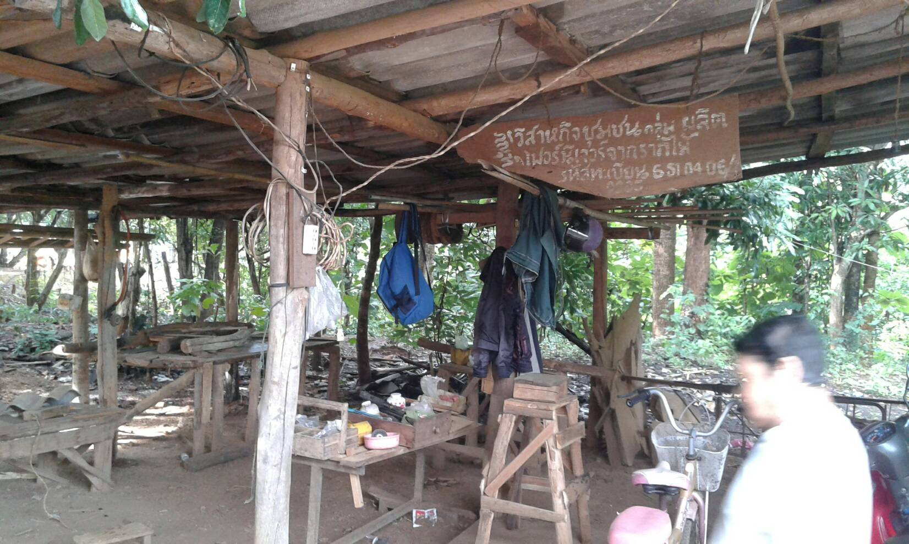

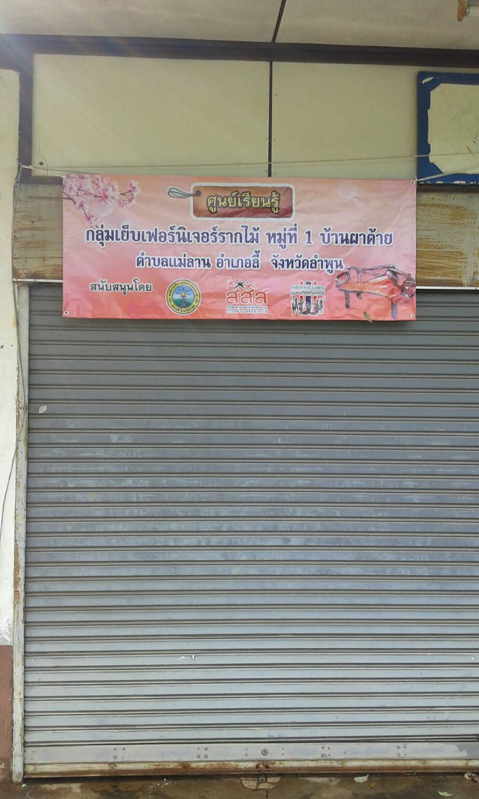

7. ด้านภาษาและววรณกรรม
- ปราชญ์ชุมชนตำบลแม่ลาน บ้านนายคำ ทามอญ ผู้สืบทอดและสอนการดีดซึง
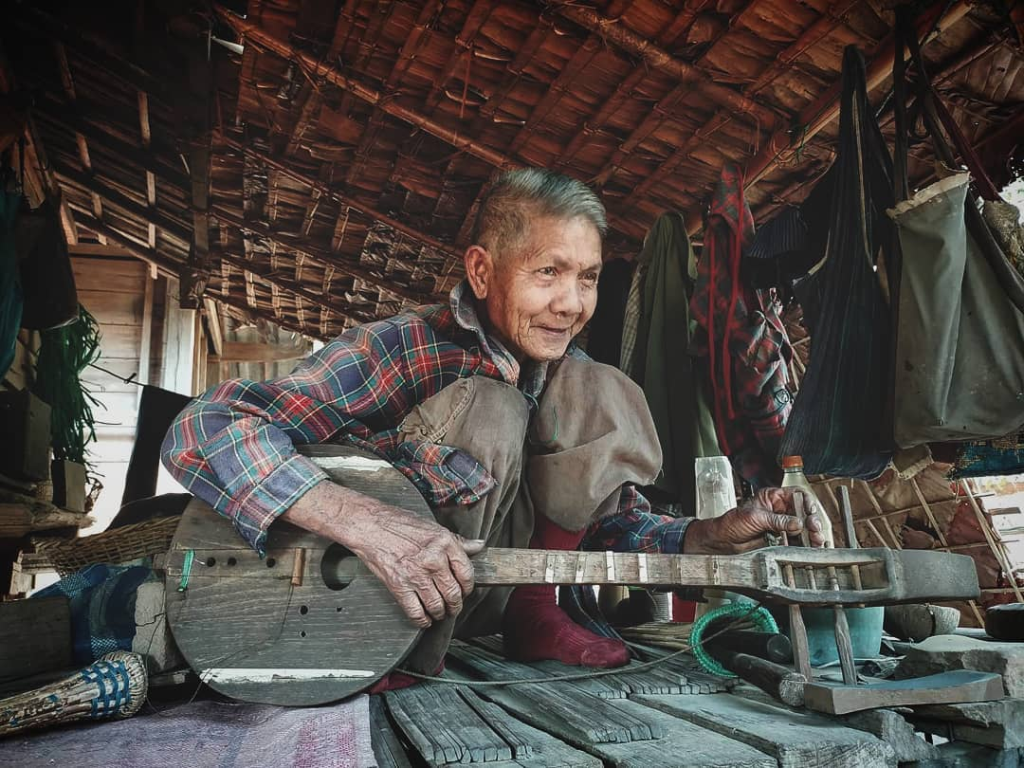
- วงดนตรีพื้นบ้านตำบลแม่ลาน
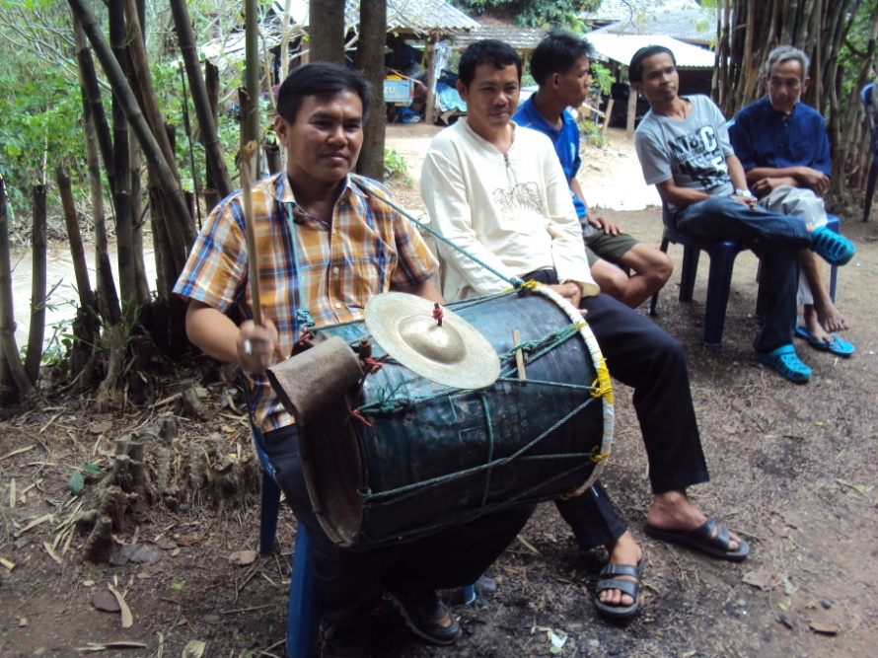
8. ด้านอื่นๆ
- กิจกรรมอารักษ์บ้าน เลี้ยงผีเสื้อบ้าน ตำบลแม่ลาน
